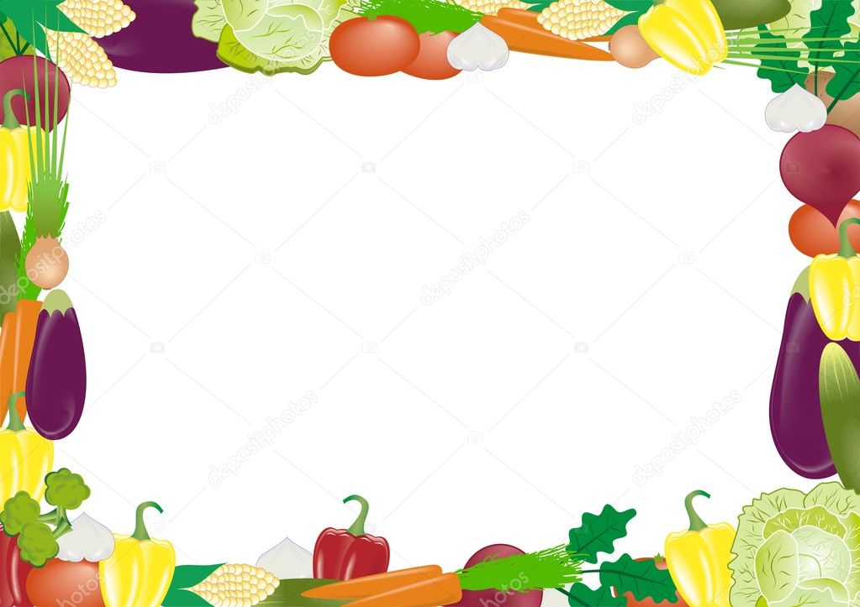

**ЗАЧЕМ ПИТЬ МНОГО ВОДЫ?**

Люди не привыкли пить простую воду, заменяя ее газированными напитками, чаем, кофе, а зря!!!

При недостатке влаги в организме начинаются проблемы с волосами, ногтями, кожей, обостряются хронические болезни, нарушаются процессы обмена веществ. Даже запах пота становится другим при недостатке жидкости из-за переизбытка токсинов.

**▶️▶️▶️ Несколько причин, зачем пить много воды? ◀️◀️◀️**

✔помимо утоления жажды, вода изнутри увлажняет кожные покровы, повышая эластичность, предотвращая сухость, что приводит к омоложению эпидермиса;

✔люди, выпивающие 5 стаканов воды день на 50% снижают риски возникновений сердечно-сосудистых патологий;

✔водные молекулы находятся в суставной жидкости, которая играет роль☝️ смазки при работе мышц и суставов;

✔вода участвует в пищеварении, предотвращает запоры;

✔хроническое обезвоживание добавляет риск развития разнообразных заболеваний и инфекций, поскольку снижает работу иммунной системы.

|  |  |
| --- | --- |
| Вкуснятина: Овсяно-яичная лепешка!!!  🔸на 100грамм - 162.16 ккал🔸Б/Ж/У - 13.26/10/3.95🔸  2 яйца  2 ст. л. сухой овсянки  30 г нежирного сыра  щепотка льняных или кунжутных семечек (можно и без них, но с ними полезнее)  любимые специи (у нас хмели-сунели)  Получается, на каждое яйцо – ложка овсянки, без горки. Яйца взбить. Всыпать овсянку, семечки, специи. Добавить сыр, натертый на терке. Все перемешать. Вылить на разогретую антипригарную сковороду без масла. Накрыть крышкой и жарить, пока не подрумянится. Затем перевернуть и снова жарить под крышкой, до готовности яиц. Очень просто и невероятно вкусно.  Вкуснятина — яичный завтрак в кружке!!!  🔸Итого на 100 грамм - 161 ккал:🔸 Белки- 13🔸Жиры - 3🔸Углеводы - 1 🔸  • Яйцо - 2 шт  • Молоко 1% - 2 ст. л.  • Сыр - 2 ст. л. (натертый российский)  • Оливковое масло - ¼ ч. л.  • Соль, перец - по вкусу  Смажьте кружку оливковым маслом. Разбейте яйца, добавьте молоко и хорошо взбейте вилкой или венчиком. Поставьте в микроволновую печь на 45 секунд, затем размешайте вилкой и готовьте ещё около 30 секунд. Посыпьте скрэмбл сыром и добавьте специй по вкусу.  Вкуснятина — шоколадный сыр!!!  🎯творог 2-5% 200 гр  🎯сливки 20-40 мл  🎯сода 1/3 ч л (обязательно)  🎯тёмный шоколад 40-50гр  🎯какао 1 ч.л.  В блендер отправляем творог, сливки и соду. Взбиваем (30-40 минут даем отдохнуть). Шоколад топим в микроволновке, добавляем в творог, добавляем какао. Взбиваем. Наш сыр готов!!! | МБДОУ Холмогорский ДС «Домовенок»  Памятка для родителей    Если вы ещё не завтракаете по утрам, то эта информация для вас!!!  Регулярный утренний приём пищи 100% благотворно сказывается на нашем организме. Естественно, если употреблять правильные продукты. Оказывается, польза завтрака настолько велика, что даже единоразовый пропуск утренней трапезы может негативно отразится на здоровье человека.  Польза завтрака здесь очевидна!  Любая работа (умственная или физическая) будет сделана намного лучше, если вы утром покушаете. Ощущение вялости и усталости пропадёт, а коэффициент полезного действия повысится.  Шарыповский муниципальный округ  2021 |